**Конструляторы -- QBE IL -- all.h**

**Околодокументация от работяг.**

**Мытищи, 20!8**

**QBE IL** **3**

О чём? 3

Чё с ним делать? 3

**All.h** **4**

Введение 4

Околодокументация 5

Внутренности all.h 6

[void parse(FILE *f, char *path,  
 void data(Dat *), void func(Fn *))](#_qwu6fq4vxpe5) 6

void printfn(Fn *fn, FILE *f) 6

struct Fn 6

struct Tmp 7

unsigned long long Tmp0 7

struct Blk 7

struct Ins 8

extern Op optab[NOp] 8

struct Ref 8

struct Op 9

static inline int req (Ref a, Ref b) { 9

struct Use 9

**Алгоритмы** **10**

gen, kill 10

def, use 11

reaching definitions 12

live variables 12

dominators 13

dominance frontier 13

dead code elimination 15

Теория 15

Разбор функции Mark из книжки. 15

Функция Sweep 16

Практика 16

Функции к задаче 3dce 17

# 

# QBE IL

## О чём?

QBE IL (Questionable Backend Intermediate Language) — язык промежуточного представления, нужен, по всей видимости, для того, чтобы окончательно добить студентов на 4 курсе, либо обучить всяким невероятно нужным вещам, вроде внутреннего представления языка компилятором.

## Чё с ним делать?

<https://c9x.me/compile/doc/il.html> — читать текст, можно даже загнать в гугл транслейт, если слишком лень.

*если кто-то хочет, может запилить сюда какой-нить текст про него*

# All.h

## Введение

Но самое интересное, это header all.h, любезно предоставленный ИСП РАН для учебных целей. Если в него заглянуть, можно увидеть что-то неприличное, а всё, что о нём написано это следующие строки:

|  |
| --- |
| Неофициальный C-интерфейс QBE представлен файлом all.h в корневой директории проекта.  Для реализации анализов и трансформаций на уровне промежуточного представления вам понадобятся функции parse и printfn для чтения и записи QBE IL в текстовом формате.  Программа на QBE IL является последовательностью определений функций, данных и типов. Определения функций представлены структурой Fn, содержащий указатель на entry-блок Fn::start.  Базовые блоки представлены структурой Blk, содержащей указатель на следующий блок в некотором порядке обхода Blk::link, указатели на последующие блоки Blk::s1 и Blk::s2, указатели на предшествующие блоки Blk::pred, а также на начало массива инструкций Blk::ins.  Инструкции представлены структурой Ins, содержащий код операции Ins::op (который может использоваться в качестве ключа в массиве optab), и ссылки Ins::to и Ins::arg на результат операции и её операнды.  Используйте функцию freeall для освобождения памяти. |

Достаточно исчерпывающе, не правда ли? Поэтому далее попытаемся запилить кое-какую инфу про эти структуры.

## Околодокументация

Предоставленный в условии контестов пример использования:

|  |
| --- |
| #include <qbe/all.h>  #include <stdio.h>  static void readfn (Fn *fn) {  for (Blk *blk = fn->start; blk; blk = blk->link) {  printf("@%s", blk->name);  printf("\n\tgen = ");  if (blk->nins && Tmp0 <= blk->ins->to.val) {  printf("@%s%%%s", blk->name, fn->tmp[blk->ins->to.val].name);  }  printf("\n\tkill =\n\n");  }  }  static void readdat (Dat *dat) {  (void) dat;  }  int main () {  parse(stdin, "<stdin>", readdat, readfn);  freeall();  } |

Для использования хедера в программах на C++ (пиздоглазым посвящается):

|  |
| --- |
| #define export exports extern "C" {  #include "qbe/all.h" } #undef export |

Компиляция: g++ -lm объектник.o qbe/obj/libqbe.a -o программа

Можно: g++ исходник.c qbe/obj/libqbe.a -o программа

CMakeLists для использования CLion:

|  |
| --- |
| cmake_minimum_required(VERSION 3.9)  project(task3)  set(CMAKE_CXX_STANDARD 11)  include_directories(/*<DESTDIR при вызове make install>*/include)  add_executable(task3 main.cpp)  target_link_libraries(task3 -L/*<DESTDIR при вызове make install>*/lib -lqbe) |

## Внутренности all.h

|  |  |
| --- | --- |
| void parse(FILE *f, char *path,  void data(Dat *), void func(Fn *)) Мистическая функция, которая занимается тем, что парсит QBE файл во внутреннее представление, с которым происходит взаимодействие внутри некоторой функции (внутри крутится вечный цикл со свитчами, которые еще что-то парсят).  В примере считывание происходит, очевидно с stdin, работать с внутренним представлением функции предлагают в func, data не используется. | |
| f | хендл файла, откуда происходит чтение программы |
| path | путь к этому файлу (используется только для сообщений об ошибках, так что неважен) |
| data | функция, вызываемая для каждого распаршенного куска данных |
| func | функция, вызываемая для каждой распаршенной функции |

|  |
| --- |
| void printfn(Fn *fn, FILE *f) [Функция](https://github.com/8l/qbe/blob/d2075d5e131e181820d8c39ad74322f970d562aa/parse.c#L1150) для печати всей структуры Fn* в файл FILE* в виде QBE представления. Сильно помогает разобраться, как именно соотносятся все структуры между собой. |

|  |  |
| --- | --- |
| struct Fn Структура, которая является интерфейсом к внутреннему представлению QBE. | |
| Полезные поля | |
| Blk *start | Указатель на первый в цепочке (т.е. вычисленный) базовый блок |
| uint nblk | число блоков в цепочке |
| Tmp *tmp | массив структур, хранящих информацию о переменных. |
| int ntmp | размер массива tmp |

|  |  |
| --- | --- |
| struct Tmp Хранит информацию о переменных. Tmp - от temporary values, то есть те самые “переменные”, с которыми мы и работаем (у нас же intermediate representation). | |
| Полезные поля | |
| char *name | название того, чего хранится в структуре |
| Use *use | ”использования” переменной, массив |
| uint nuse | их число |

|  |
| --- |
| unsigned long long Tmp0 Число регистров, а по совместимости - индекс первой переменной, не являющейся регистром, в массивах fn->tmp. Например, в самом qbe итерация по переменным выглядит как: for (t=Tmp0; t<fn->ntmp; t++).  Также: if ( … && blk->ins->to.type == RTmp && Tmp0 <= blk->ins->to.val) — такой штукой мы понимаем, что там лежит, во-первых, переменная, а во-вторых — именованная переменная, а не регистровая, например |

|  |  |
| --- | --- |
| struct Blk Непосредственно информация о базовом блоке. | |
| Полезные поля | |
| Ins *ins | массив инструкций, входящих в этот блок |
| uint nins | количество инструкций в блоке (можно писать for) |
| Blk *s1, Blk *s2 | указатели на последующие блоки (по ходу программы). Если s1 == null и s2 == null, то это значит, что блок около exit находится |
| Blk *link | указатель на следующий блок (вычисленный, вовсе не обязательно следующий по ходу программы!)  **ВНИМАНИЕ**: если s1 == null && s2 == null, то совсем необязательно, что link == null. Есть тест, что в базовом блоке стоит ret 0, но при этом link != null.  Итерацию по блокам делать через link, выяснять, какие блоки конечные - через s1 и s2 |
| Blk **pred | массив указателей на предшествующие (по ходу программы) блоки |
| uint npred | их количество |
| Blk *idom | указатель на непосредственный доминатор |

|  |  |
| --- | --- |
| struct Ins Структура, хранящая информацию об инструкциях. | |
| Полезные поля | |
| Ref to | информация о результате переменной, куда запишется результат операции |
| Ref arg[2] | информация об операндах |
| uint op:30 | код операции для массива optab (см. ниже) |

|  |
| --- |
| extern Op optab[NOp] Массив, содержащий таблицу всех операций языка QBE IL, обращаясь к i-ому элементу этого массива, мы обратимся к i-ой операции этого языка. (Очевидно, число i обычно заранее задается парсером) |

|  |  |
| --- | --- |
| struct Ref Структура, хранящая описание переменных (не очень подробное, более подробное почему-то в Tmp) | |
| Полезные поля | |
| uint type | тип переменной, один из: RTmp (переменная == Tmp), RCon (константа), RType, RSlot, RCall, RMem.  *возможно полезное поле* |
| uint val | индекс переменной в массиве tmp структуры Fn, если тип — RTmp.  Поэтому, для получения информации об этой переменной требуется писать весьма интересную конструкцию вида:  fn->tmp[blk->ins->to.val].name  здесь будет получено имя переменной, в которую записывается результат операции, стоящей первой в списке инструкций ins блока blk. |

|  |  |
| --- | --- |
| struct Op Структура, хранящая информацию об операции | |
| Полезные поля | |
| char *name | название операции |
| short argcls[2][4] | “классы” аргументов, их ширина то бишь. Один из Kx (равный -1), Kw, Kl, Ks или Kd  *возможно полезное поле* |
| int canfold | можно ли делать fold над такой операцией |

|  |  |
| --- | --- |
| static inline int req (Ref a, Ref b) { return a.type == b.type && a.val == b.val;  } | потенциально полезная функция |

|  |  |
| --- | --- |
| struct Use Информация об одном “использовании” переменной. | |
| Полезные поля | |
| type | кто использует переменную: инструкция (UIns), переход (UJmp) или φ-функция (UPhi) |
| bid | id блока, использовавшего переменную |
| u | union  u.ins - ссылка на инструкцию  u.phi - ссылка на φ-функцию |

# Алгоритмы

В презентациях-2015 очень много опечаток.

[Драгонбука на русском, по которой можно грепать](https://drive.google.com/open?id=0B0X-oQW4pjUUMm9ma0dzMXRqSzg); понимать, что хотели сказать слайды, хорошо именно по ней зачастую

[Engineering a Compiler, 2nd ed](https://compilers.ispras.ru/materials/Engineering_a_Compiler_2nd_edition_by_Cooper_and_Torczon.pdf); можно грепать; на нее ссылается условие 3dce и вообще неплохая книга, если что-то непонятно из драгонбука

[Все тесты на задачи 2* в виде гуглдока (226 страниц)](https://docs.google.com/document/d/1AaOLXUFfItG2FJZ3Uolh7R5jJkMIPTX5XnL3ssEkPDg/edit?usp=sharing)

[Все тесты на sieve, все 2*, 3dom и 3df в виде github gist](https://gist.github.com/anonymous/467670ec40737623339544f268134381)

## gen, kill

Представим переменную с именем “name” в блоке с названием “block” в качестве пары (“name”, “block_name”). Тогда:

* множество **gen** для блока -- это просто множество всех переменных, которые объявляются в этом блоке;
* множество **kill** для блока “block” -- смотрим на gen блока “block”, и для каждой переменной “name” в этом множестве проверяем: если во множестве gen любого другого блока “block2”, **не обязательно** предшествующего блоку “block”, встречается переменная с таким же именем “name”, то пара (“name”, “block2”) войдет во множество kill блока “block”.

[Тесты](https://gist.githubusercontent.com/anonymous/467670ec40737623339544f268134381/raw/2gk)

## def, use

[Алгоритм здесь](https://github.com/wisestump/OptimizingCompiler/blob/4105258f3865a6ebed70a1445fbf1f1df264a61c/documentation/PiedPiper/PiedPiper-DefUseCalculation.md).

**Но есть нюанс**: в примерах типа

|  |
| --- |
| export function w $f(w %n, w %m) {  @nn  %a =w add 1, 1  @ret  ret %a  } |

переменная %a должна входить в use(ret). Для проверки этого был добавлен 16 тест. Однако ret не считается инструкцией и в blk->ins не входит.

Достаточно модифицировать [оригинальный алгоритм](https://github.com/wisestump/OptimizingCompiler/blob/4105258f3865a6ebed70a1445fbf1f1df264a61c/documentation/PiedPiper/PiedPiper-DefUseCalculation.md) так: найти возвращаемую переменную, и если её имя не пусто (а при ret 0 оно будет пусто, например) и если её нет в def последнего блока, то добавить её в его use.

Примерно так:

|  |
| --- |
| // Зачем делаем проверку, что это последний блок?  if ((blk->s1 == NULL) && (blk->s2 == NULL)) {  std::string ret_var_name = fn->tmp[blk->jmp.arg.val].name;  if (ret_var_name.length() != 0) {  ...  }  } |

Казалось бы, как отслеживать использования переменных в таких случаях:

%t =w call $printf(l $fmt, w %x)

ведь аргументом функции call является printf. На самом деле после парсинга эта строчка сама раскладывается на последовательность инструкций:

arg(...)

arg(x)

t = call(printf)

То есть все аргументы вызываемой функции используются в предшествующих инструкции call инструкциях arg и заботиться ни о чем не надо.

[Тесты](https://gist.githubusercontent.com/anonymous/467670ec40737623339544f268134381/raw/2du); [тест 16](https://gist.githubusercontent.com/anonymous/08d151d8d4e59e760a2ba8f535231406/raw/2du%2520%252316).

## reaching definitions

Нужно уметь строить **gen** и **kill** для блока, задача 2gk.

Нормально оформленный алгоритм из лекции:

|  |
| --- |
| for (каждый блок B)  Out[B] = ∅  In[B] = ∅  changed = true  while (changed) {  changed = false  for (каждый блок B, кроме Entry) {  NewOut[B] = Gen[B] ∪ (In[B] \ Kill[B])  In[B] = ∪ Out[P] по всем блокам P, предшествующим B  if (NewOut[B] != Out[B]) {  Out[B] = NewOut[B]  changed = true  }  }  } |

В алгоритме “каждый блок, кроме Entry” — это каждый, кроме фиктивного Entry, то есть все упомянутые в коде.

В итоге rd блока - это построенный **In** блока.

[Тесты](https://gist.githubusercontent.com/anonymous/467670ec40737623339544f268134381/raw/2rd)

## live variables

rd наоборот. Алгоритм из драгонбука:

|  |
| --- |
| for (каждый базовый блок B) {  In[B] = ∅  }  while (внесены изменения в In) {  for (каждый базовый блок, отличный от выходного) {  Out[B] = ⋃In[S], S - преемник В  In[B] = use[B] ∪ (Out[B] \ def[B])  }  } |

В итоге lv блока - это его **Out**.

После появления 16 теста требуется изменение в алгоритм вычисления use: см. примечание к du. Для проверки этого был добавлен 16 тест.

[Тесты (в том числе 16 тест)](https://gist.githubusercontent.com/anonymous/467670ec40737623339544f268134381/raw/2lv)

## dominators

Определение:

|  |
| --- |
| Узел d графа потока доминирует над узлом n, если любой путь от входного узла графа потока к n проходит через d. Заметим, что при таком определении каждый узел доминирует над самим собой. |

Если очень не хочется делать, как просят, по определению, и для каждой пары вершин проверять любой путь, то вот такой алгоритм зашел; вроде, это тот же, что дается в слайдах и драгонбуке, но для тех, кому лень собирать из кусочков. ~~Надеюсь, он достаточно “наивный”.~~ Ок, он ни черта не наивный, но за написание слишком крутого мудреного алгоритма тут, вроде, никого не ругали.

V - множество всех вершин, r - entry-вершина, V-{r} - все вершины, кроме entry.

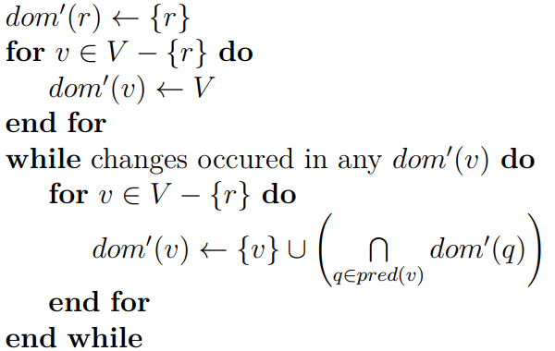

Следует заметить, что **множество надо вывернуть**: в этом алгоритме в dom получается не “над кем доминирует”, а “кто доминирует над”.

[Тесты](https://gist.githubusercontent.com/anonymous/467670ec40737623339544f268134381/raw/3dom)

## dominance frontier

Наивно, по определению - можно и тупым перебором. Определение, кстати:

|  |
| --- |
| Множество узлов m, удовлетворяющих условиям:   1. n является доминатором предшественника m  **p ∈ Pred(m) & n ∈ Dom(p)** 2. n **не** является строгим доминатором m  **n ∉ (Dom(m) \ {m})**   называется границей доминирования n и обозначается DF(n) |

Раз уж есть алгоритм из лекций для прошлой задачи, пусть будет и для этой.

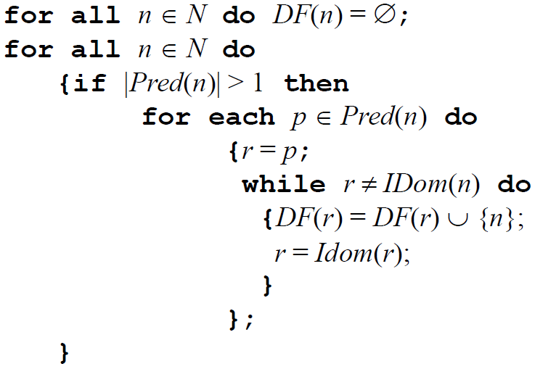

(IDom - непосредственный доминатор, DF - граница доминирования)

Почему то, что он делает, правда? Потому, что есть

**Свойства границы доминирования** (почти из слайдов)

1. Если узел0 – граница доминирования, то в него входит больше одного ребра (из определения, очевидно)
2. Если предок узла0 не является его доминатором, то узел0 – граница доминирования для этого предка (из определения, очевидно)
3. Если узел0 – граница доминирования узла1, то узел0 – граница доминирования всех доминаторов узла1, не являющихся доминаторами узла0 (из определения: дом0 является доминатором предшественника – узла1 – но не является доминатором самого узла0)

**Рандомный факт о доминаторах №1** - на любом пути от узла до entry встречаются все его доминаторы (очевидно, из определения доминатора)

Как найти непосредственный доминатор? Один из способов - использовать

**Рандомный факт о доминаторах №2** - Если дом0 – непосредственный доминатор узла0, то все доминаторы узла0 являются доминаторами дом0 (из 1 и определения доминатора). Поэтому достаточно проверить для каждого доминатора узла, являются ли его доминаторами все остальные (что очень удобно с использованием множеств dom из прошлой задачи, “невывернутых”)

[Тесты](https://gist.githubusercontent.com/anonymous/467670ec40737623339544f268134381/raw/3df)

## dead code elimination

### **Теория**

В этой задаче разрешается пользоваться чуть б**о**льшим множеством предоставляемых ими функций. В частности, SSA-форму строят за нас (см. заготовку в контесте). Предлагается использовать mark and sweep: сначала функция Mark находит и помечает все “полезные” операции, затем функция Sweep удаляет бесполезные ветвления и операции.

Mark relies on reverse dominance frontiers, which derive from the dominance frontiers used in the ssa construction.

*Reverse dominance frontiers* (*обратные границы доминирования*) are simply dominance frontiers computed on the reverse cfg.

*Reverse CFG* (*обратный граф потока*) is the CFG with its edges reversed.

Итого, предначертано:

* Привести программу в SSA-форму с помощью заготовки.
* Посчитать RDF.
  + Значит, сначала построить доминаторы, а потом границы доминирования, поменяв в алгоритмах preds <-> s1,s2, чтобы было как в обратном графе.
* Запомнить, в какой инструкции определяется каждая переменная (по определению SSA-формы к переменным присваивается значение только единожды), это пригодится для Mark.
* Пометить полезные инструкции (Mark).
* Удалить бесполезные бранчи и инструкции (Sweep).

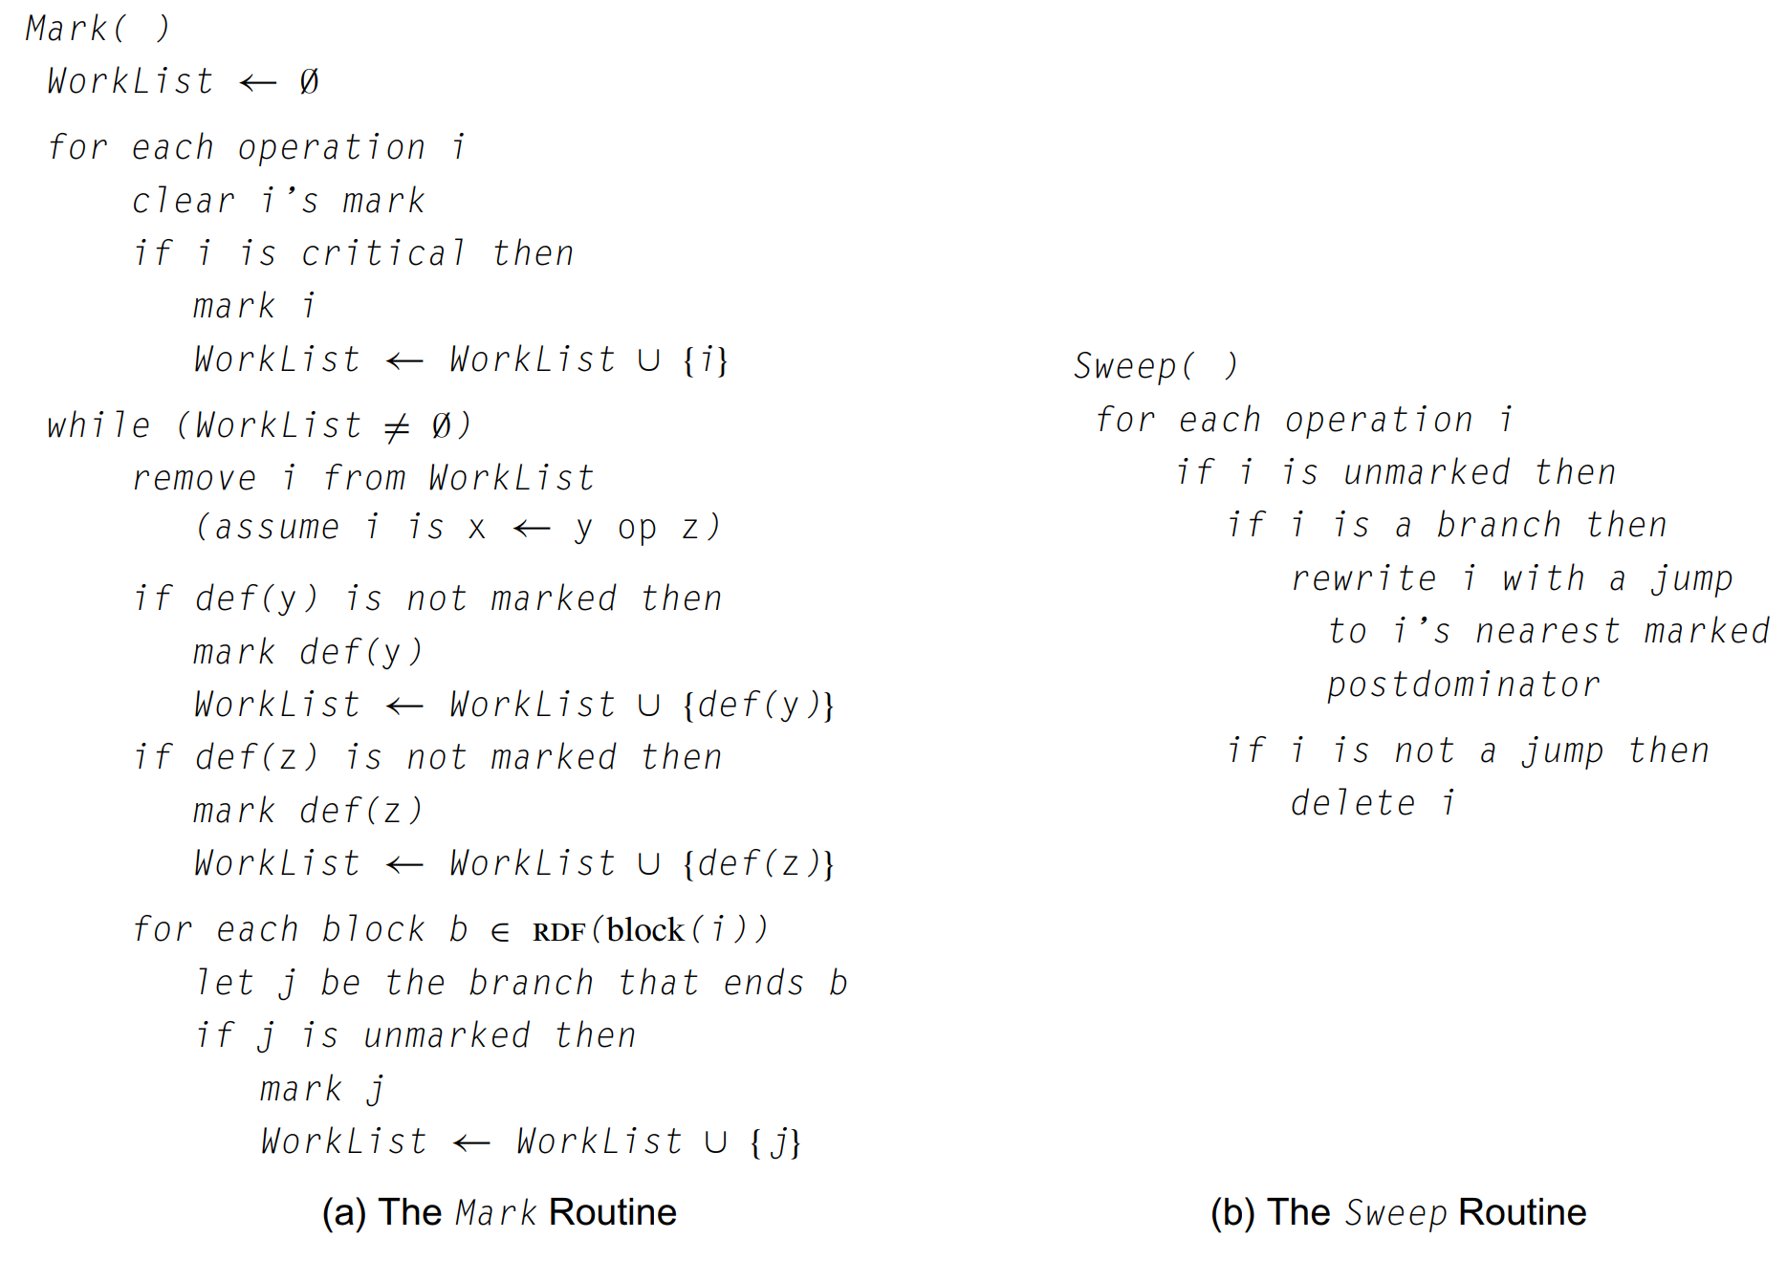

#### **Разбор функции Mark из книжки**.

Сжато, алгоритм - это добавление операций в множество полезных, начиная с тех, что непосредственно влияют на побочные эффекты или возвращаемое значение функции, и рекурсивно распространяя “полезность” на задействованные в этом переменные.

* **WorkList:** операции, недавно помеченные как полезные. В начале - все критические. Итерирование происходит, пока он не будет пуст.
* **critical**: Критическими считайте инструкции записи в память, инструкции возврата из функции и любые вызовы функций.
* **def(operand)**: операция, где определяется operand. Если операцию пометили полезной, то ее операнды полезны, значит, полезны инструкции, где эти операнды определяются.
* **Последний цикл:** операции ветвления являются полезными только если от их наличия зависит, выполнится ли другая полезная операция. Так вышло, что RDF(block) - это множество блоков, в которых присутствуют операции ветвления, которые полезны, потому что какие-то операции в block полезны. Ну, их надо обойти и пометить эти ветвления как полезные.

#### **Функция Sweep**

В условии сказано “Бесполезные инструкции следует заменять инструкциями nop без операндов”, а также “Неиспользуемые фи-функции нужно просто удалить (не заменять на nop)”, поэтому функция Sweep будет 1) заменять на nop бесполезные инструкции, 2) удалять бесполезные фи-функции, 3) а с ветвлениями делать вот что:

Sweep replaces any unmarked branch with a jump to its first postdominator that contains a marked operation. To find the nearest useful postdominator, the algorithm can walk up the postdominator tree until it finds a block that contains a useful operation. Since, by definition, the exit block is useful, this search must terminate.

Алсо, [дерево постдоминаторов == дереву доминаторов обратного графа](https://www.cs.utexas.edu/~pingali/CS380C/2016-fall/lectures/Dominators.pdf), а мы его как раз все равно строим, пока ищем RDF.

Осторожно, тест номер 9 проверяет, не зациклится ли этот поиск.

### **Практика**

Из текста задания:

* Структура [Ins](https://c9x.me/git/?p=qbe.git;a=blob;f=all.h;h=24a175526ffea1d56d6084f24d1ef496be716dd7;hb=HEAD#l198) не описывает инструкции, встречающиеся на границах базовых блоков: [терминаторы (переходы)](https://c9x.me/git/?p=qbe.git;a=blob;f=all.h;h=24a175526ffea1d56d6084f24d1ef496be716dd7;hb=HEAD#l218) и [фи-функции](https://c9x.me/git/?p=qbe.git;a=blob;f=all.h;h=24a175526ffea1d56d6084f24d1ef496be716dd7;hb=HEAD#l205).  
  Это означает то, что “нормальные” инструкции хранятся в Blk->ins, фи-функции лежат в Blk->phi (в отличие от ins это не массив, а список), отдельно их положили как минимум потому, что все фи-функции выполняются перед остальными инструкциями; а инструкция-терминатор в блоке всего одна, в конце, и она в Blk->jmp.
* Для описания обобщённых инструкций удобно использовать структуру [Use](https://c9x.me/git/?p=qbe.git;a=blob;f=all.h;h=24a175526ffea1d56d6084f24d1ef496be716dd7;hb=HEAD#l242) (поле bid в ней предназначено для хранения идентификатора блока, [идентификаторы блоков](https://c9x.me/git/?p=qbe.git;a=blob;f=all.h;h=24a175526ffea1d56d6084f24d1ef496be716dd7;hb=HEAD#l226) заполняются функцией fillrpo).  
  Здесь была попытка донести мысль, что с тремя различными сущностями (просто инструкциями, переходами и фи-функциями) мудохаться неудобно, поэтому их для удобства можно обернуть все в Use, и в алгоритмах свитчиться по Use->type.
* Инструкции–терминаторы, в свою очередь, делятся на инструкции безусловного перехода (Jjmp), ветвления (Jjnz) и возврата (используйте макрос [isret](https://c9x.me/git/?p=qbe.git;a=blob;f=all.h;h=24a175526ffea1d56d6084f24d1ef496be716dd7;hb=HEAD#l179) для проверки на принадлежность к данному классу).  
  Т.к. функции могут принимать произвольное число аргументов, инструкции вызова в QBE не имеют операндов, вместо чего они предваряются нужным числом инструкций–аргументов (из-за того, что инструкция во внутреннем представлении QBE может иметь не более двух операндов). Cм. обработку инструкций Ocall и Ovacall [здесь](https://c9x.me/git/?p=qbe.git;a=blob;f=amd64/sysv.c;h=014452aeace761e7fff2b8c5b3800c16e50631ea;hb=HEAD#l671).  
  Эти проверки нужна для определения критичности инструкции. Список “запись в память, возврат или вызов функции” в итоге проверяется функциями isret(), isstore() и проверкой на Ocall, Ovacall и isarg() как в примере по ссылке.

[**Тесты**](https://pastebin.com/raw/KVMwMxAc)

### Функции к задаче 3dce

Объяснение того, что делают некоторые функции из заготовки:

|  |  |
| --- | --- |
| fillrpo(fn) | Обход дерева блоков в reverse postorder порядке, вычисленные номера блоков записываются в blk->id.Нужно для ssa(), но еще идентификаторами блоков удобно пользоваться, например, при заполнении Use. Во второй раз она вызывается затем, что недостижимые блоки она удаляет. |
| fillpreds(fn) | Заполнение полей pred и npred во всех блоках функции. Нужно как для ssa(), так и для printfn() (во второй раз - потому что в Sweep мы пересоединяем блоки, изменяя ветвления). |
| filluse(fn) | Заполнение структур fn->tmp для функции fn и структур tmp.use для всех fn->tmp.Нужно для ssa(). |
| ssa(fn) | Построение SSA-формы. По пути заполняет ~~dominance frontier, кладет в blk->fron (размер множества - в blk->nfron); заполняет живые переменные, но хуй знает куда кладет~~ кучу всякой не нужной в этом задании фигни; главное - она меняет начинку функции, т.е. строит SSA-форму in place. |
| printfn(fn, stdout) | Печать функции fn в виде кода на QBE. |